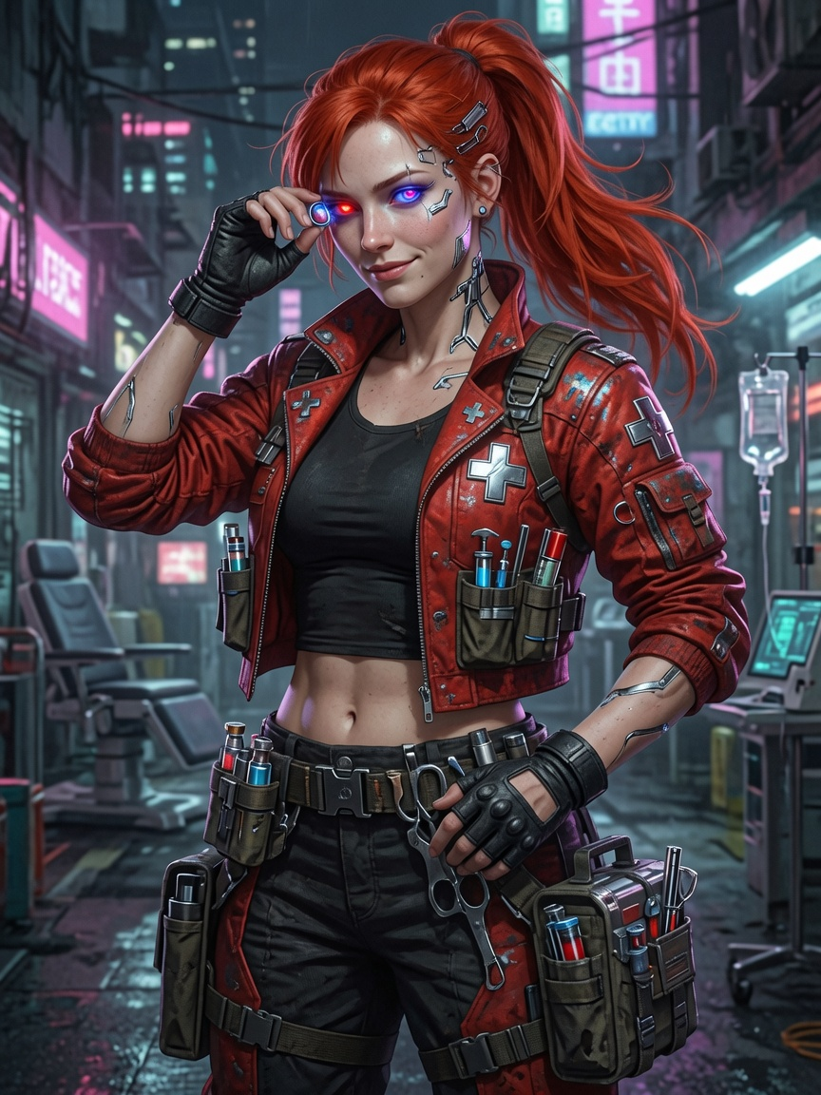

Nome: Dr. Stephania "Doc" Voss
Role: MedTech (Medicine Rank 4)
Conceito: Ex-Ripperdoc de rua com passagem por clínica corporativa de baixo escalão. Especialista em cirurgia de campo, instalação e manutenção de chrome, tratamento de ferimentos graves e uso criativo de drogas de combate. Calma sob pressão, sarcástica, "mãe do grupo" que vive reclamando da alimentação e autocuidado da crew (virou piada interna). Código ético forte: “não deixo ninguém morrer na mesa”. Tem potencial de amizade forte com Lena “Valk” Kane por valores semelhantes de lealdade. Sempre fala que vai parar de remendar o grupo sempre que eles chegam quebrados dos Jobs mas é a que fica mais preocupada com todo mundo.
Idade aparente: 38 anos
Background: Gaijin (origem brasileira/portuguesa, sobrenome Voss gera confusão divertida com Ryan). Traída por corp que a descartou por “otimização de custos”. Agora freelancer nas ruas, procurando crews que batem de frente com as megacorps.
Gancho de entrada: Ouviu falar do trabalho limpo contra a BT e da extração impecável da crew. Se ofereceu pro Kaz: “Toda crew que fode corp precisa de alguém pra costurar depois. Eu sou essa pessoa.”
ATRIBUTOS (62 pontos distribuídos)
Distribuição equilibrada para suporte médico/combate de campo + EMP alta para interação e Humanidade.
Atributo | Valor
INT | 7
REF | 6
DEX | 6
TECH | 8
COOL | 6
WILL | 7
LUCK | 5
MOVE | 6
BODY | 6
EMP | 7
Derivados:
- HP Total: 35 (Seriously Wounded: 18 | Death Save: BODY 6)
- Humanidade: 70 (EMP 7)
Habilidades (86 pontos - Edgerunner style, focado em MedTech)
Foco forte em suporte médico/técnico. Mínimos respeitados (Level 2+ nas básicas).
MedTech Skills Principais:
- First Aid: 6
- Paramedic (x2): 6 (excelente em campo)
- Cybertech: 6
- Basic Tech: 5
- Medical Tech (via Role): Alta prioridade
- Resist Torture/Drugs: 5
- Deduction: 5
- Science (Biologia/Medicina): 5
- Shoulder Arms: 4 (defesa pessoal)
- Perception: 5
- Human Perception: 5
- Conversation / Persuasion: 4 cada
- Athletics / Evasion / Stealth: 4 cada
- Concentration / Education / Local Expert (Night City): 4 cada
- Language (Streetslang + Cultural): 4
- Brawling: 3
Outras úteis: Electronics/Security Tech 4, Streetwise 4.
MEDICINE (Role Ability - Rank 4)
Escolhas de Especialidades:
- Surgery (forte em implantes e ferimentos graves)
- Medical Tech (Pharmaceuticals) (drogas de combate customizadas)
- Medical Tech (Cryosystem) (se aplicável)
CYBERWARE (discreto, foco médico - HL controlado)
- Kiroshi Optics (visão médica ampliada)
- Neural Link + Interface Plugs
- Biomonitor
- Cyberarm esquerdo (com ferramentas médicas integradas)
- Skinweave / Subdermal Armor leve
- Pain Editor (para operar sob pressão)
- Outros: Chrome médico discreto (sondas, diagnósticos internos)
Armadura: Light Armorjack + reforços médicos (SP adequado para campo sem sacrificar mobilidade).

Equipamentos chave:
- Bolsa médica completa (kit de cirurgia de campo, drogas, componentes para chrome)
- Ferramentas de Ripperdoc
- Drones médicos pequenos (suporte)
- Arma secundária + faca de combate
Personalidade & Estilo:
- Óculos cibernéticos estilosos (Kiroshi customizados).
- Roupa prática: jaqueta médica reforçada, muitos bolsos, tom sarcástico mas carinhoso.
- Frases típicas: “De novo vocês foram fuzilados? Sentem na mesa, eu cuido. E parem de comer essa merda processada!”
Conexões:
- Boa química potencial com Valk (valores de lealdade e não abandonar ninguém).
- Confusão divertida com Ryan “Wireghost” Voss pelo sobrenome.

